«Наш друг – светофор!»
В средней группе «Ягодка» прошло тематическое развлечение «Наш друг - светофор!».
В игровой форме дети закрепили знания о работе светофора и значении его сигналов, узнали о правильном порядке перехода улицы и познакомились с дорожным знаком «Пешеходный переход». Во время подвижной игры «Светофор» дети брали на себя роль ведущего, «светофора», и учились действовать по сигналу, в дидактической игре «Три сигнала светофора» закрепили знания значения сигналов и их порядок. Также при рассматривании иллюстраций дорожных ситуаций ребятишки смогли оценить поведение пешеходов на улице.
Мероприятия по обучению детей правилам дорожного движения проводятся регулярно, т.к. очень важно научить наших воспитанников не только правилам дорожного движения, но и воспитывать осознанное отношение к собственной безопасности.
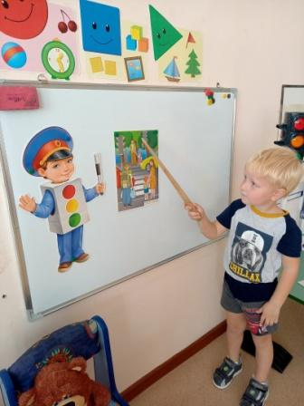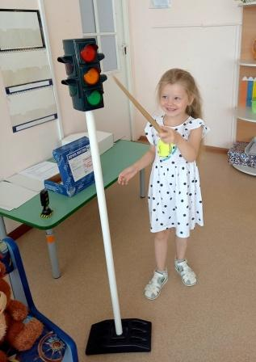

Воспитатели Малкова Н.А.,
Ледкова Т.П.

